.Info kniv nr. 113. Type ” Jakt-dolk”.

Knivstålet er formet i Elmax pulverstål, vakum-herdet på1172 grader.
Skaftet er laget av Ibenholt med innlegg av tinnsølv og nylon som dekor.
Slire er sydd i farget binsåle-lær , utformet som tradisjonell speiderkniv
Grunnet utforming på knivskaft.

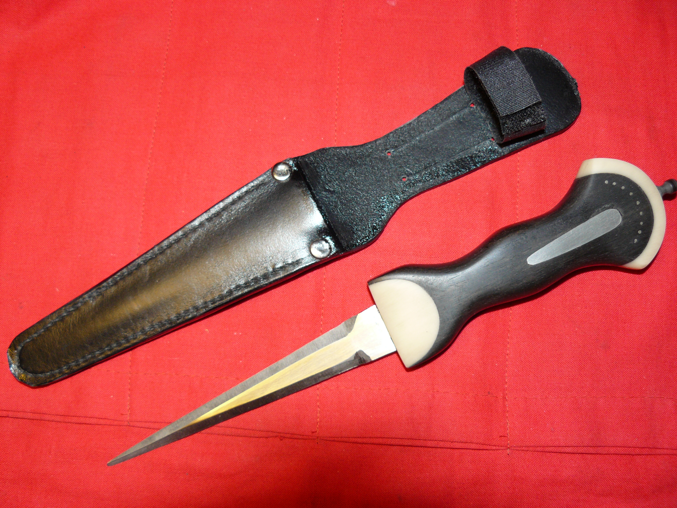

Selges for kr 2500.-

